COMUNICADO DE PRENSA
Würth Elektronik presenta el inductor de potencia robusto WE-HCIT con calificación AEC-Q200
Comportamiento de saturación suave, pero robusto
Waldenburg (Alemania), 2 de julio de 2020 – Würth Elektronik presenta otro inductor de alta corriente optimizado para la aplicación en la electrónica del automóvil: WE-HCIT como inductor de potencia robusto, es apropiado para su uso en aplicaciones con elevada vibración. Destaca por una corriente máxima admisible elevada de hasta 28 A y una resistencia muy reducida (0,44 – 0,88 mΩ). WE-HCIT muestra un comportamiento de saturación muy suave.
Los inductores de alta corriente WE-HCIT pueden utilizarse en una amplia gama de aplicaciones: desde convertidores DC/DC para sistemas de infotainment y comunicaciónes, soluciones de CEM para motores (asientos, espejos, ventanas, etc.) hasta aplicaciones de energía y sistemas de gestión de baterías. El componente está diseñado para un amplio rango de temperaturas de servicio desde -40 ºC hasta +150 °C (AEC-Q200 clase 1). El inductor de alta corriente WE-HCIT está disponible en dos tamaños de encapsulado 1010 y 1008. El componente está disponible en stock y se pueden solicitar muestras gratuitas.

Imágenes disponibles
Las siguientes imágenes se encuentran disponibles para impresión y descarga en: http://www.htcm.de/kk/wuerth
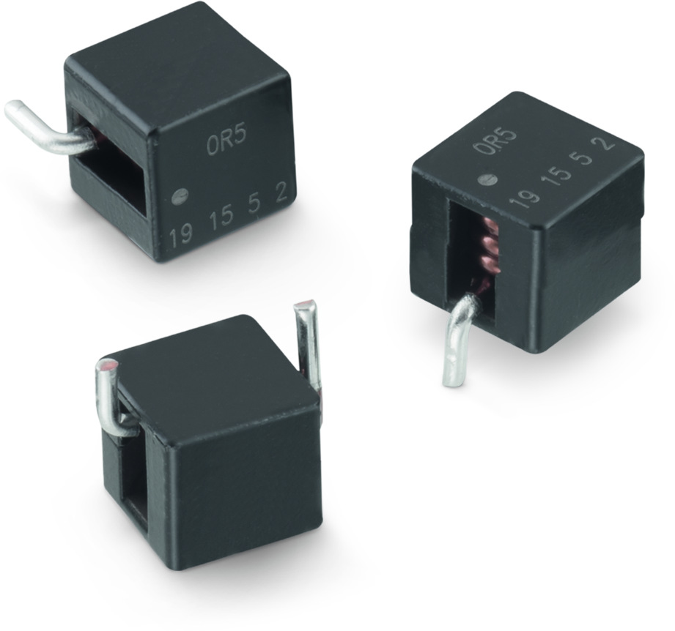

Fuente de la imagen: Würth Elektronik
Inductor de potencia THT WE-HCIT con calificación AEC-Q200

Acerca del Grupo Würth Elektronik eiSos
El Grupo Würth Elektronik eiSos es un fabricante de componentes electrónicos y electromecánicos para la industria electrónica y facilitador tecnológico para soluciones electrónicas orientadas al futuro. Würth Elektronik eiSos es uno de los mayores fabricantes europeos de componentes pasivos y opera en 50 países. Sus plantas de producción en Europa, Asia y América del Norte suministran productos a un creciente número de clientes en todo el mundo.
La gama de productos incluye componentes de CEM, inductores, transformadores, componentes de RF, varistores, condensadores, resistencias, cuarzos, osciladores, módulos de potencia, transferencia de potencia inalámbrica, LED, sensores, conectores, elementos para fuentes de alimentación, interruptores, pulsadores, tecnología de conexión, portafusibles, así como soluciones para la transmisión inalámbrica de datos.
La orientación de servicio única de la empresa se caracteriza por la disponibilidad de todos los componentes del catálogo desde el almacén sin una cantidad mínima de pedido, muestras gratuitas y un amplio apoyo por parte del personal técnico de ventas y herramientas de selección.
Gracias a la asociación tecnológica con el equipo de fórmula E Audi Sport ABT Schaeffler y el apoyo en la competición Formula Student, la empresa muestra su fuerza innovadora en el segmento de la eMobility (www.we-speed-up-the-future.com).
Würth Elektronik forma parte del Grupo Würth, líder del mercado mundial de la tecnología de montaje y fijación. La empresa emplea a 7300 trabajadores y generó una facturación de 822 millones de euros en 2019.
Würth Elektronik: more than you expect!
Más información en www.we-online.com

Más información:  Würth Elektronik eiSos GmbH & Co. KG  Sarah Hurst  Max-Eyth-Strasse 1  74638 Waldenburg  Alemania  Tel.: +49 7942 945-5186  Correo electrónico:  sarah.hurst@we-online.de  www.we-online.de | Contacto para la prensa:  HighTech communications GmbH  Brigitte Basilio  Brunhamstrasse 21  80339 München  Alemania  Tel.: +49 89 500778-20  Fax: +49 89 500778-77  Correo electrónico: b.basilio@htcm.de  www.htcm.de

